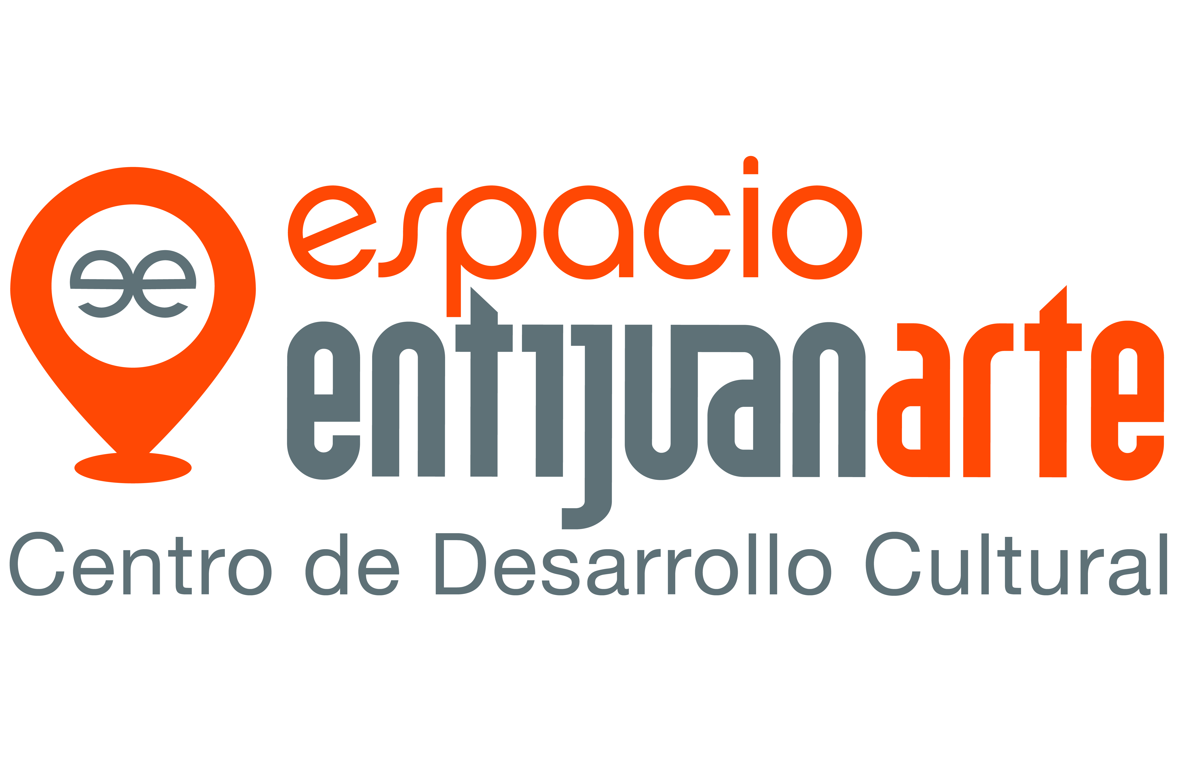
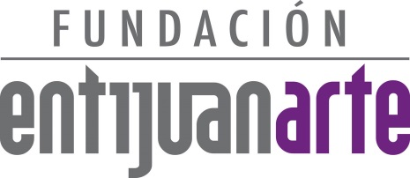

COMUNICADO Marzo, 2015
Tijuana, Baja California

Introducción al video y fotografía
documental

Se llevó a cabo una charla sobre una aproximación al video y fotografía
documental, haciendo un recorrido por los conocimientos
teóricos de esta disciplina.

El documental hace referencia a la utilización de imágenes reales mostrada en forma audiovisual, con el objetivo de registrar o informar acerca de los acontecimientos reales que afectan las condiciones de la vida.

El video y la fotografía son dos disciplinas que capturan este género, el cual es muy utilizado para realizar algún tipo de investigación o exploración sobre algún tema en específico, pero siempre busca mostrar las historias desde un punto de vista simple y directo, narrando los hechos exactamente cómo pasaron en el momento justo en que fueron tomadas las imágenes.

La artista visual Ana Andrade impartió la conferencia ‘’Introducción al video y fotografía documental’’, en donde explicó aquellos recursos conceptuales sobre las técnicas de éstas disciplinas audiovisuales, las cuales se requieren para desarrollar un proyecto documentado.

Ana Andrade es una joven fotógrafa tijuanense, que desde pequeña tuvo la inquietud por dedicarse a la fotografía. Ha participado en proyectos de investigación social y de movilidad urbana.
Fue Co-directora y fotógrafa de los cortometrajes documentales: “El Gato”, “Uk Báalam”, “Scott” y “Coronación”, incluidos en el DVD ‘’Del Otro lado del Río’’, documental que actualmente se encuentra promocionando, tras más de 3 años de trabajo, el cual trata sobre la problemática, las condiciones y el estilo de vida de las personas que habitan en la canalización del río en Tijuana.
Durante la charla, la artista compartió y evidenció visualmente como nació la idea de crear este proyecto, así como las experiencias sobre el proceso de su realización.
‘’Cuando yo tenía dieciséis años, iba a la preparatoria en Playas, todos los días pasaba por la vía rápida, entonces siempre al pasar por ahí, veía gente deambulando y me daba mucha curiosidad de saber qué es lo que estaba pasando con estas personas, quiénes eran o qué eran. Cuando apenas empezaba a tomar fotografías me empezó a despertar la curiosidad pasando por los puentes y viendo, preguntándome qué es lo que pasaba. ’’

El trabajo documental de Ana Andrade, muestra la vida cotidiana de estas personas que por distintas circunstancias llegan ahí y buscan la manera de sobrevivir ante este estilo de vida.

Este jueves 19 de marzo, Ana Andrade hará la presentación del DVD ‘’Del otro lado del Río’’, en la Sala Carlos Monsiváis del Centro Cultural Tijuana, en punto de las 19:00 horas.

Atentamente

Coordinación de Comunicación y Prensa
Calle Allende #2, Esquina Agustín Melgar,
Fraccionamiento Moreno
Delegación La Mesa, Tijuana, BC
Tels. (664) 104-53-43, (664) 621-14-93
www.entijuanarte.org

